Guía de usuario

## Etiquetas:

En este proyecto se segmentan las venas primarias de cada hoja, distinguiendo cada vena según su proximidad con la vena principal. La vena principal divide la hoja de manera simétrica:

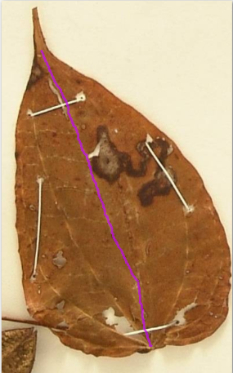

Las demás venas se enumeran según su proximidad a la principal. Por ejemplo las dos venas más próximas se enumeran L1:

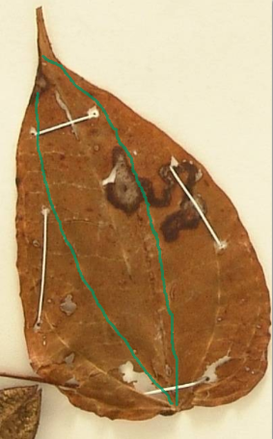

Las siguientes se enumeran L2, etc.

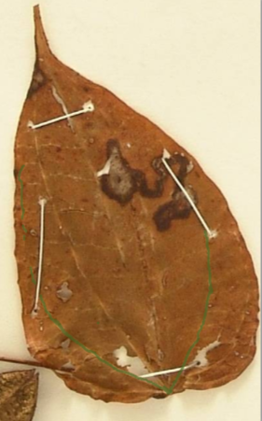

## Acceso a la plataforma

El etiquetado se realizará en la plataforma [cvat.ai](https://www.cvat.ai/). En la esquina superior derecha se debe dar click en el botón “Try for free”:

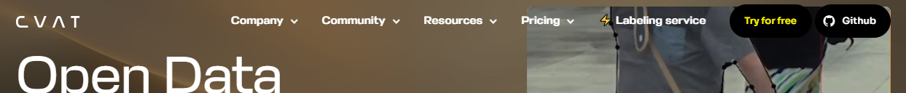

A continuación se debe acceder a la pestaña “Tasks”, en dónde se encuentran las tareas asignadas al usuario. Allí se debe abrir la tarea asignada

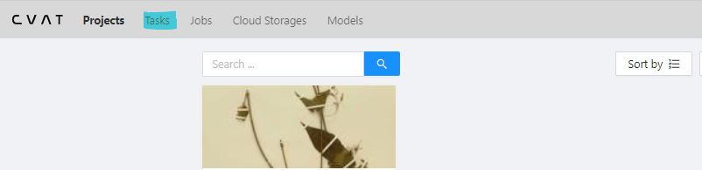

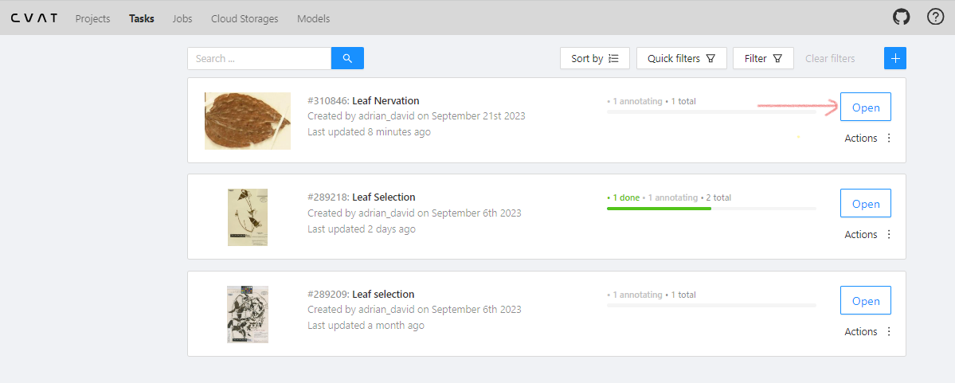

Al abrir la correspondiente tarea se encontrará la siguiente pantalla, en dónde se debe dar click en “Job #xxxxxx” para acceder a la herramienta de anotación:

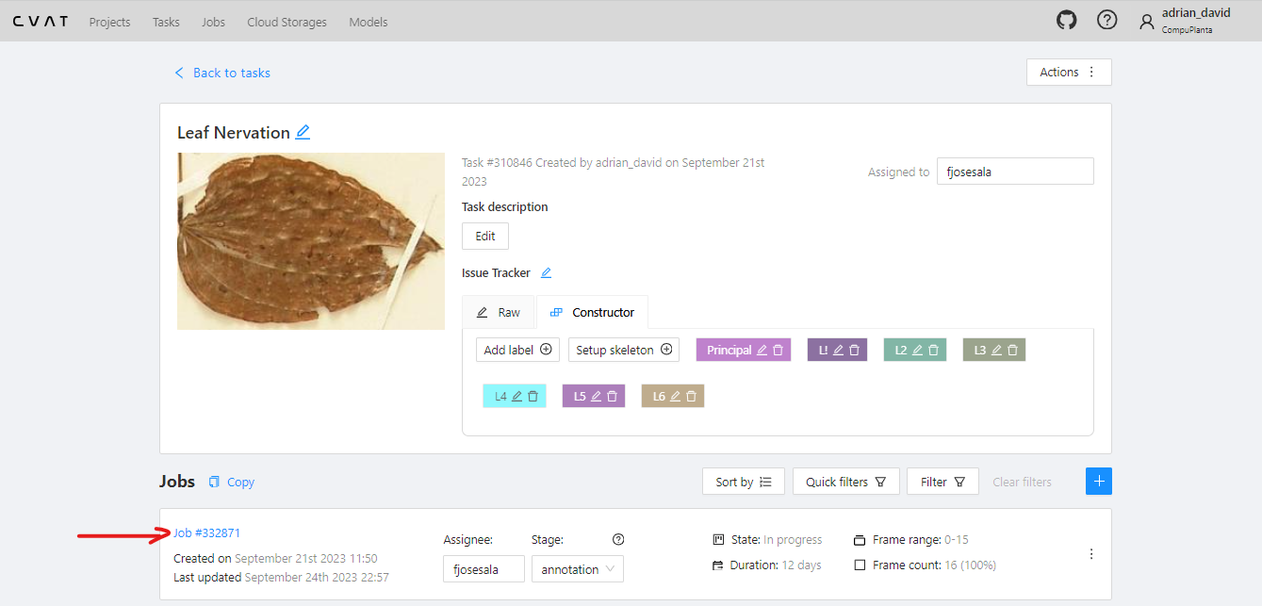

## La herramienta de etiquetado

A continuación se encuentra una imagen de la interfaz de la herramienta de etiquetado:

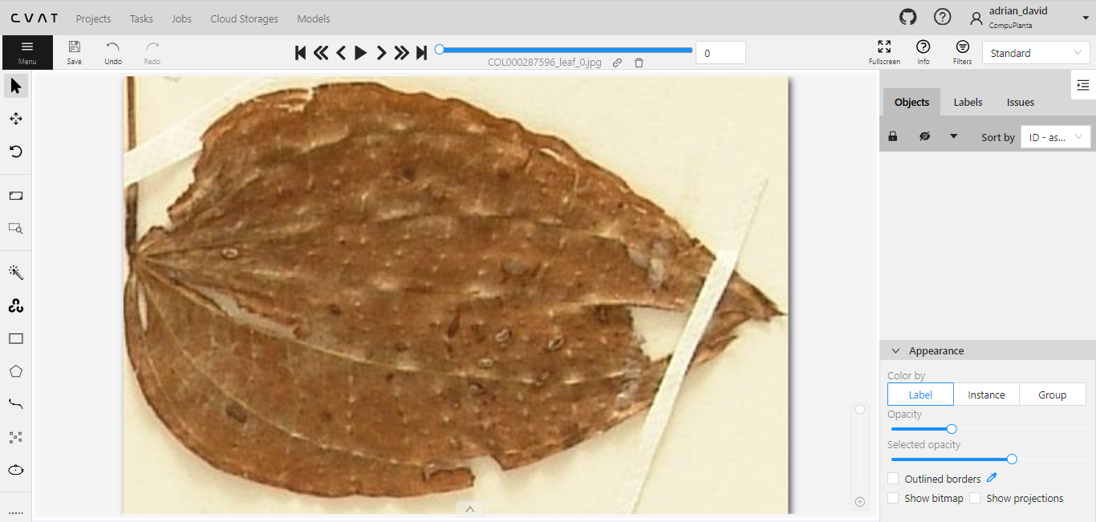

En la parte izquierda se encuentran los formatos de anotación disponibles. En el caso del presente trabajo utilizaremos el formato de anotación “draw new mask” el cual se encuentra en la parte inferior izquierda, al hacer click en los tres puntos:

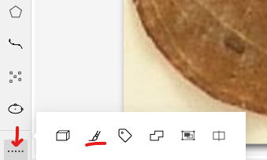

Se selecciona el pincel y se da click en “shape”:

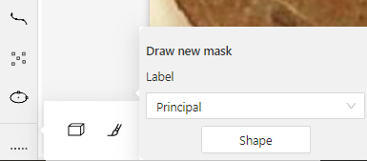

En la parte superior izquierda aparecen los controles para la realización de las máscaras. Se escoge el nombre de la etiqueta (en este caso, principal) y se debe ajustar el tamaño del círculo para que corresponda fielmente al grosor de la vena que se va a etiquetar (en este caso el tamaño inicial es de 10px.

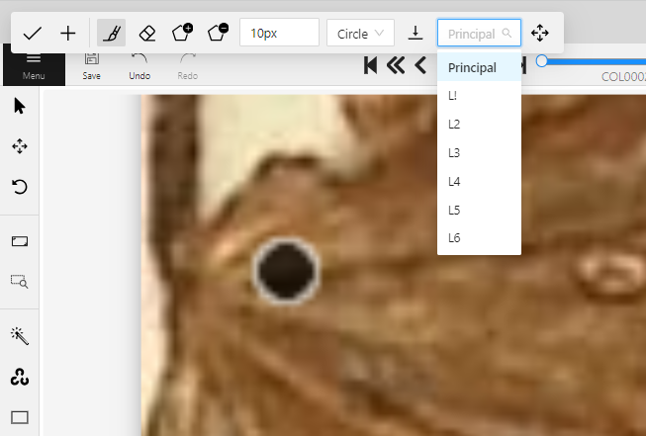

Se traza la vena en donde sea visible. Se puede aumentar el tamaño de la imágen y desplazarla para localizar mejor la vena. En caso de error se puede seleccionar el borrador en los controles de anotación para corregir. Cuando la vena esté segmentada en su totalidad, se hace clic en el botón “+” para finalizar la máscara y comenzar a anotar una nueva. Al hacer clic en “+” debe aparecer en la parte derecha un recuadro correspondiente a la etiqueta realizada.

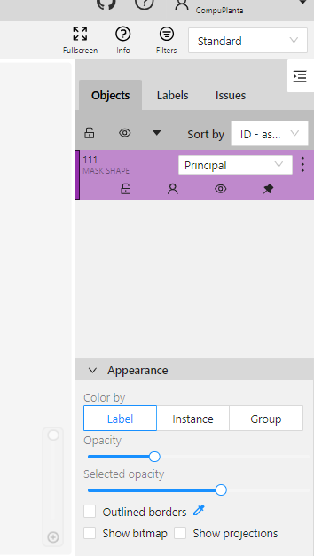

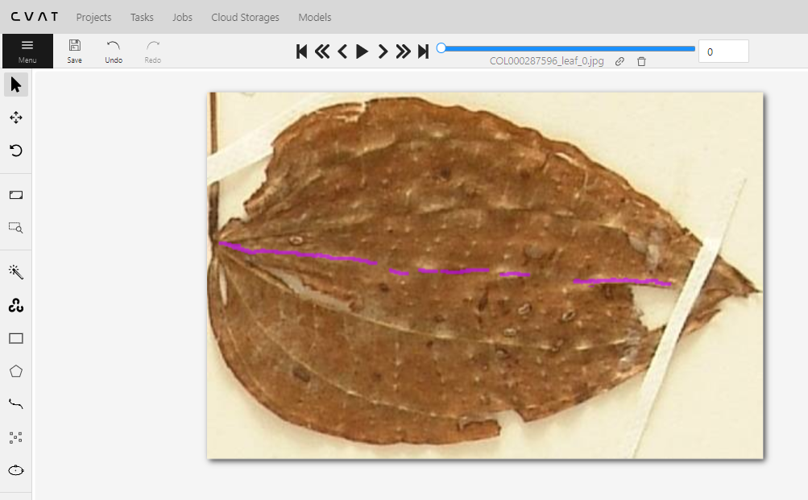

Para comenzar con la siguiente vena se selecciona el nombre correspondiente de la etiqueta y se ajusta el tamaño del círculo nuevamente.

Cuando se han anotado todas las venas, se pasa a la siguiente hoja dando clic en la flecha derecha de la parte superior:

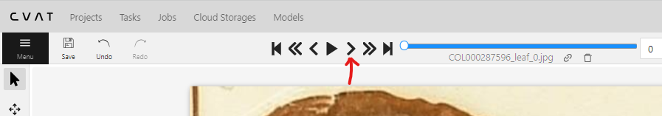

En cualquier momento se puede dar clic al botón “Save” para guardar los avances.